CONSILIUL JUDETEAN BRAILA
AGENDA VICEPRESEDINTE, DOBRE IONUT CIPRIAN
2023
NOIEMBRIE 2023:
- 15 noiembrie – Universitatea „Dunărea de Jos” din Galați - cea de-a II-a ediție a 𝐓𝐚̂𝐫𝐠𝐮𝐥𝐮𝐢 𝐝𝐞 𝐓𝐫𝐚𝐧𝐬𝐟𝐞𝐫 𝐓𝐞𝐡𝐧𝐨𝐥𝐨𝐠𝐢𝐜 (TTT)
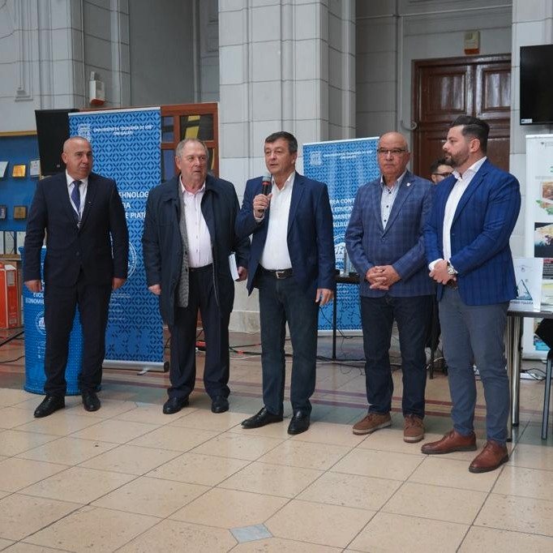

- 18 noiembrie - Topul Firmelor Brăilene, ediția aniversară organizată de Camera de Comerț, Industrie și Agricultură din Brăila, editia XXX

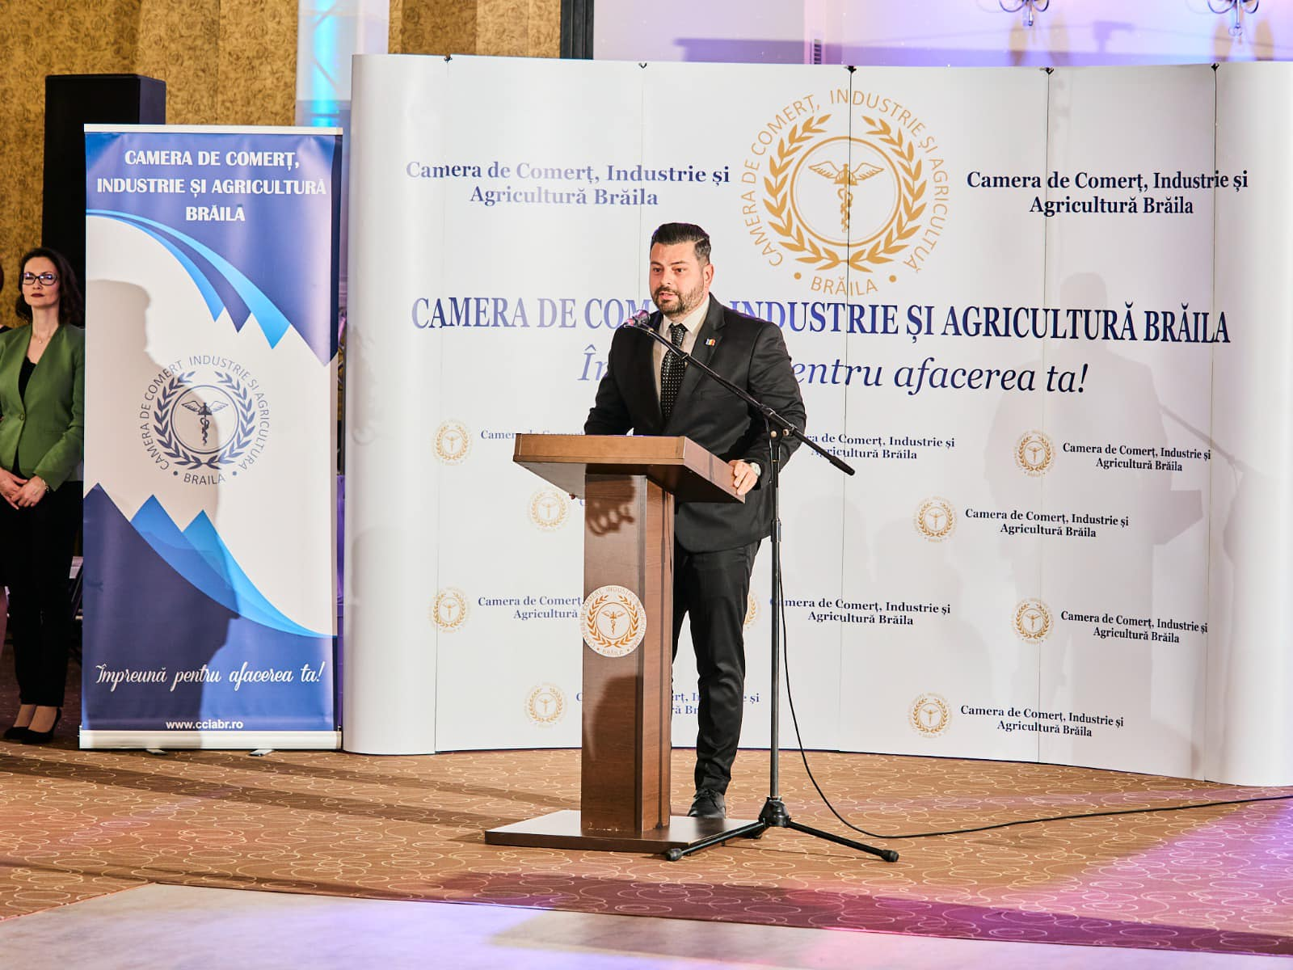
- 18 noiembrie - Festivalul de Folk “Chira Chiralina” ediția a XVI-a

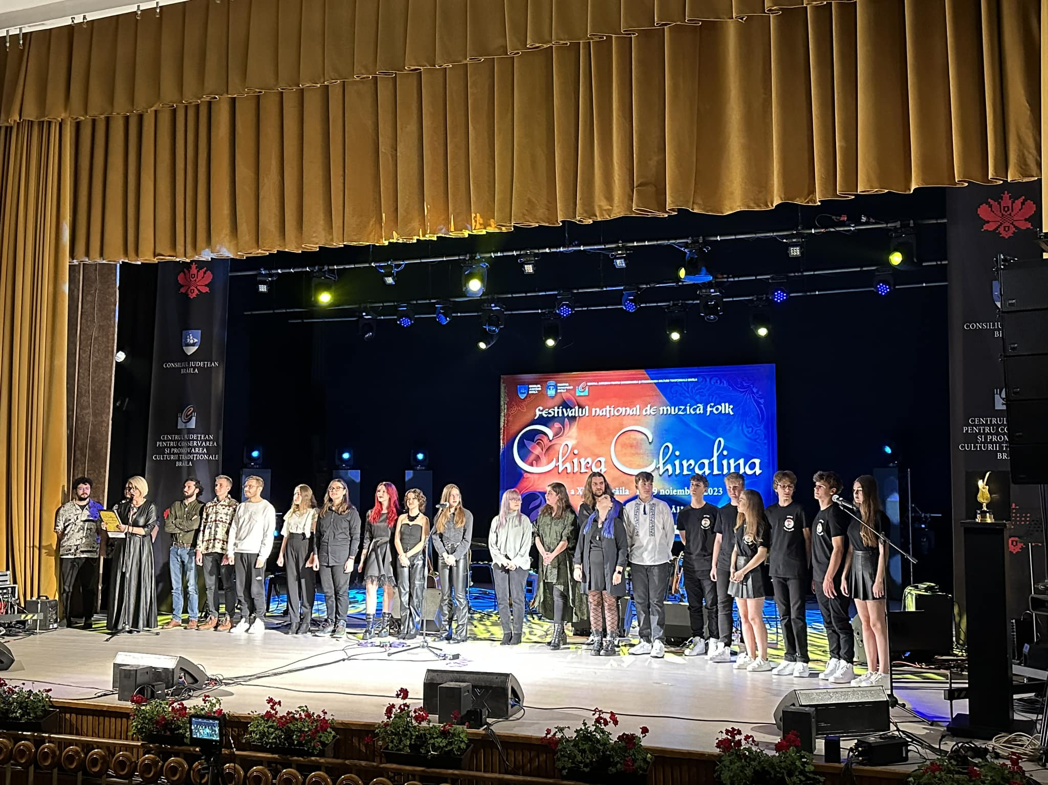

- 22 noiembrie - "CARTEA VIE A PROFESIEI", organizat de Biblioteca Judeteana "Panait Istrati" Brăila, unde liceenii brăileni au primit sfaturi și informații prețioase de orientare în carieră de la specialiști din diverse domenii

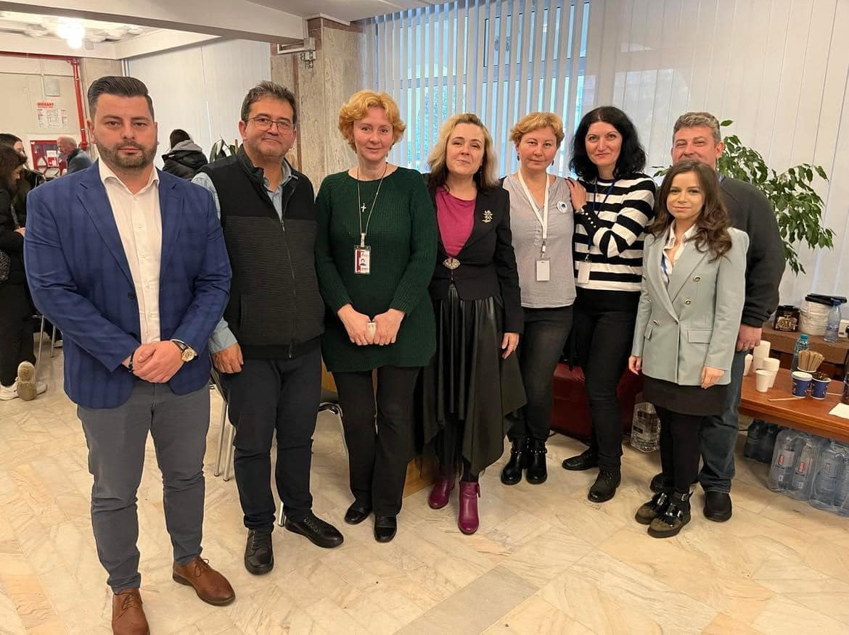
- Participare sedinta ordinara a Consiliului Judetean Braila desfasurata in data de 28.11.2023;

